Сокальський район Львівської області
Сокальська Мала академія наук учнівської молоді
Сокальської районної ради

Історичний конкурс «Радянське минуле. (Пере)осмислення історії»

ТРАГЕДІЯ СПАЛЕНОГО СЕЛА ІВАНЬКИ КРІЗЬ ПРИЗМУ СВІДЧЕНЬ СТЕПАНА ІВАСЕЙКА

- 2020 -
Автори: Доскоч Софія, Новачук Христина, Чайківська Соломія - слухачки творчого об'єднання юних істориків Сокальської Малої академії наук учнівської молоді
Консультант: Мусій Світлана Степанівна, вчитель історії Сокальської Малої академії наук учнівської молоді

ЗМІСТ

СЛОВНИК ТЕРМІНІВ І СКОРОЧЕНЬ 3
ВСТУП 4
РОЗДІЛ 1 ІСТОРІОГРАФІЯ ДОСЛІДЖЕННЯ 7
РОЗДІЛ 2 ТРАГЕДІЯ СПАЛЕНИХ СІЛ СОКАЛЬЩИНИ 12
РОЗДІЛ 3 СПОГАДИ СТЕПАНА ІВАСЕЙКА ПРО СПАЛЕННЯ СЕЛА ІВАНЬКИ 16
ВИСНОВКИ 21
СПИСОК ВИКОРИСТАНИХ ДЖЕРЕЛ ТА ЛІТЕРАТУРИ 23
ДОДАТКИ 25

СЛОВНИК ТЕРМІНІВ І СКОРОЧЕНЬ

АК – Армія Крайова
АЛ – Армія Людова
ББ – відділ НКДБ боротьби з бандитизмом
БХ – Батальйони хлопські
ВО – Воєнна округа
ВП – Військо Польське
ВШВО – військовий штаб Воєнної округи
КВБ – Корпус внутрішньої безпеки
МВД – Министерство Внутренних Дел
МДБ – Міністерство Державної Безпеки
МО – Міліція Обивательська
НКДБ – Народний Комісаріат Державної Безпеки
НСЗ – Народові сили збройні
Протиповстанська боротьба – боротьба німецького та радянського тоталітарних режимів з українським визвольним рухом у 1939-1950-х роках.
УПА – Українська Повстанська Армія

ВСТУП

Трагічним було для українського народу ХХ століття. Занадто часто доводиться нам тепер відзначати скорботні річниці масових розстрілів, репресій, голодоморів, трагедій, депортацій.
До сумних подій належить і насильницьке знищення багатьох населених пунктів. У ХХ столітті з географічної карти України зникла велика кількість сіл. Сокальське Закерзоння – невеликий клаптик на заході України, де у ХХ столітті писалася одна з найтрагічніших сторінок історії. Вже самим своїм географічним розташуванням наш край був приречений на знищення. Ще до Другої світової війни польський уряд розробив плани виселення українського населення Сокальщини по річку Західний Буг на землі Білоруського Полісся. Але здійснити тоді намічені плани Польща не встигла, бо почалася війна. Проте протягом 1944 – 1947 рр. у Закерзонському краї творився справжній вандалізм.
Актуальність теми зумовлена необхідністю створення цілісного наукового дослідження трагедії сіл Сокальського Закерзоння у зв'язку з її недостатньою розробкою. В історіографії це питання знайшло своє відображення здебільшого на рівні узагальнюючих цифр і фактів. Конкретна статистика стосовно окремих повітів і сіл майже не розроблена. Дана робота покликана частково заповнити цю прогалину.
Цінність дослідження даної проблеми можлива крізь призму свідчень очевидців тих подій. Сьогодні вони можуть поділитися з нами своїми враженнями та переживаннями, які пережили внаслідок втрати своєї маленької батьківщини. Ці дані є дуже цінними і доцільними при розгляді даної теми, адже з кожним роком свідків тих подій залишається все менше.
Мета науково – дослідницької роботи – на основі свідчень жителя спаленого села Іваньки Степана Івасейка проаналізувати історію спалених сіл Сокальського Закерзоння задля збереження сучасними і майбутніми поколіннями історичної пам'яті, самобутньої ідентичності, шани до предків на покинутій автохтонній землі.
Об'єкт, предмет і мета дослідження зумовили такі завдання:
- проаналізувати особливості історичного розвитку Сокальщини в 40–х рр. ХХ ст.;
- розкрити етапи насильницького виселення українців з рідного краю;
- дослідити історію спалених сіл Сокальщини;
- відновити в історичній пам'яті народу правду про трагедію Сокальського Закерзоння;
- створити картину подій, використовуючи свідчення очевидців.
Об'єкт дослідження – історія знищених радянською репресивною системою сіл Сокальщини.
Предмет дослідження – спогади Степана Івасейка про спалення села Іваньки Сокальського району Львівської області.
Хронологічні рамки дослідження охоплюють 40–50 рр. ХХ ст. Вони зумовлені тим, що період Другої світової війни і післявоєнний час характеризувався у житті західноукраїнського населення особливими територіальними змінами, обумовленими політичними впливами сусідніх держав, які найбільше виявились у масових насильницьких депортаціях та привели до етнонаціональних змін у краї.
Теоретико-методологічною основою роботи є принципи історизму та об’єктивності в підході до висвітлення явищ минулого на основі комплексного аналізу джерел.
Для досягнення мети використано різноманітні наукові методи, що взаємно доповнюють один одного. Історико-хронологічний метод дав змогу комплексно дослідити тему, метод усної історії - можливість отримати нову інформацію через усне повідомлення (свідчення) людей, які були учасниками або свідками історичної події, їхні індивідуальні переживання (ставлення, переконання) доповнять можливість сприйняття трагічної події. Використовувалися також загальнонаукові методи аналізу і синтезу, узагальнення. Поєднанням історичного і логічного аналізу конкретних історичних фактів на основі письмових та усних джерел виявлено особливості трагедії знищення сіл і з’ясовано їх наслідки для регіону.
Новизна одержаних результатів:
- у науково – дослідницькій роботі розглядається актуальна маловивчена проблема в українській історіографії;
- розкрито маловідомі сторінки трагічної долі спалених сіл Сокальщини;
- через усні спогади місцевого жителя відтворено об'єктивну хронологію подій у Сокальському Закерзонні у 40-х рр.
Практичне значення одержаних результатів полягає в тому, що матеріали науково – дослідницької роботи можуть використовуватися вчителями гуманітарних і суспільних дисциплін при підготовці до уроків при вивченні тем з історії України, рідного краю, радянської репресивно-каральної системи, українського визвольного руху 1940 – 1950–х рр., боротьби за українську державність, визвольних рухів поневолених народів, тощо.
Зазначений матеріал також може бути корисний для написання узагальнюючих праць з історії України, підготовці підручників, лекцій, практичних занять, а також навчальних програм вибіркових дисциплін у вищих навчальних закладах, у науковій та просвітницькій роботі.
Структура роботи включає вступ, три розділи, висновки, список використаних джерел і додатки.

РОЗДІЛ 1

ІСТОРІОГРАФІЯ ДОСЛІДЖЕННЯ

Дослідження показують, що у радянській історичній науці питання проведення карально–репресивних заходів замовчувалася. Переслідування з боку радянської влади та заборона доступу до архівних джерел унеможливили будь-які дослідження з обраної проблематики. Комуно-московська ідеологія всіма засобами намагалася стерти зі свідомості українців національну пам’ять. Лише з розпадом Радянського Союзу та доступом до архівів стало можливим вивчення цього питання. Перед нинішніми поколіннями розкрилась історична правда нашого народу. Але вона ще розкидана по всіх куточках нашої землі. Її треба збирати, вивчати і передавати в майбутнє. Це наша ще не вивчена історія, ще не закарбована в нашій свідомості історична пам’ять.
У наш час особливо актуальними стають знання і пам’ять про Другу світову війну. Саме оцінки репресій щодо беззахисних мешканців населених пунктів окупованих територій у відповідь на боротьбу партизанського руху є важливою засадою утвердження толерантності та безумовного засудження їхнього можливого здійснення потенційними організаторами та виконавцями.
Радянська історіографія подає інформацію про села, які були знищені гітлерівцями по областях України (Ю. Збанацький, «Дзвони пам’яті»,1987 р., видання «Вінок безсмертя: Книга-меморіал», 1988 р.)[4;22]. Жертвами гітлерівських каральних операцій, в ході яких спалювалися села, в Україні стало 49 тис. 274 мирних мешканців [4, с.578]. У виданні «Історія міст і сіл Української РСР» у двадцяти шести томах під редакцією академіка П. Тронька подана детальна історія кожного населеного пункту України досліджуваного період, однак відображення трагізму села Іваньки відсутнє[8].
Юрій Сливка зазначає: «Насаджуючи тоталітарний режим у Західній Україні, радянські органи, поряд із масовими ув’язненнями та розстрілами, в особливо широких масштабах застосовували метод примусової депортації, тотального очищення території Західної України, навколо якої вже тривалий час створювався образ форпосту українського буржуазного націоналізму» [19].
Сучасний етап вивчення національно–визвольного руху післявоєнного часу, передусім історії ОУН та УПА, пов’язаний із діяльністю Центру досліджень визвольного руху, який із 2003 р. розпочав видання наукових збірників. Наукові вісники центру публікують документи, дослідження, спогади, присвячені історико–теоретичним аспектам визвольного руху.
Професори Я. Дашкевич, В. Косик, В. Сергійчук, Ю. Сливка, В. Штойко та молоді дослідники В. В’ятрович, М. Посівнич, М. Романюк та інші розкривають невідомі досі сторінки історії боротьби у 40–50 рр. ХХ століття[16; 19]. Окрім того, за час незалежності України вивченням боротьби ОУН і УПА з радянським режимом займалися такі дослідники як В. Ільницький, Д. Проданик, І. Андрухів, І. Патриляк, В. Манзуренко, М. Когут, І. Білас, А. Кентій, Д. Вєдєнєєв, Г. Биструхін, Ю. Киричук, Н. Мизак, В. Ковалик, М. Паньків та інші[1; 2; 6].
Більшість цих дослідників притримуються національно–поміркованого дискурсу у своїх наукових працях, згідно якого боротьба радянського режиму проти ОУН та УПА була проявом насильницької та антидемократичної політики радянського керівництва щодо українського народу; з боку ж націоналістичних структур боротьба мала визвольний характер. Подібний висновок відображено також у дослідженні «Організація Українських Націоналістів і Українська Повстанська Армія. Чи не найбільшим збірником документів та наративів з історії УПА та збройного підпілля ОУН є на сьогоднішній день цикл «Літопис УПА», кількість томів у якого у різних серіях цього видання станом на 2018 р. сягнула понад 120.
Важливим джерелом для вивчення історії радянсько–українського протистояння є спогади або ж мемуари його учасників, які становлять собою окремий масив документів. За винятком деяких публікацій, основним стилем мемуарних творів є розповідь, тому цей вид текстів слід віднести до історичного наративу. Мемуарам, зазвичай, притаманна більша суб’єктивність у порівнянні з офіційними та діловими документами, однак вони передають точку зору самих учасників на перебіг протистояння у селах Сокальського району Львівської області та його окремі аспекти.
З вищезазначених джерел з'ясовуємо, що з початком 1944 року радянська сторона розгорнула активну боротьбу проти УПА. Перед радянськими підрозділами було поставлено завдання знищувати загони УПА та створювати свою агентурну сітку в націоналістичному підпіллі, щоб розкладати його зсередини [22]. Починаючи від 1944 року, радянський режим розпочав масштабну боротьбу проти українського підпілля, яка відбувалася в кількох напрямах: пропагандистська робота серед населення; військово-оперативні заходи проти учасників та прихильників ОУН і УПА; репресії щодо учасників підпілля та членів їхніх родин. За потреби, радянський режим проводив як масштабні військові операції (облави, блокади), так і локальні спецоперації [14].
Його заходи були спрямовані не лише на фізичну ліквідацію учасників визвольного руху, а й на повне придушення будь–якої можливості довготривалого збройного спротиву; в цьому контексті широко використовувався терор проти місцевого цивільного населення
Ключову роль у знищенні українського підпілля відігравали військово-оперативні заходи та репресії проти цивільного населення. Від лютого 1944 року радянський режим розгорнув систематичну боротьбу з українським підпіллям[22].
Радянська влада впродовж 1944–1953 рр. створила такий потужний карально-репресивний апарат, який дав змогу у стислі часові рамки не лише подолати національно–визвольний рух, а майже завершити процес радянізації регіону, перерваний Другою світовою війною [20].
Водночас повоєнна карально-репресивна політика як технологія утвердження радянської влади стала причиною багатьох людських трагедій: втрати близьких та рідних, насильницького розірвання родинних зв’язків, руйнування усталеного способу життя, нищення духовних святинь та цінностей тощо.
Механізм масового насилля над людьми послідовно і жорстоко обмежував і придушував будь–які прояви національної самобутності українців, насаджуючи примус, терор та репресії.
Проте ні репресіями, ні депортаціями та вивезеннями, ані потугою ідеологічних переконань комуністична тоталітарна система не змогла викоренити у населення розуміння високого рівня спроможності українського народу до об’єднання заради боротьби за незалежність та соборність України [20].

На межі Сокальського і Жовківського районів, біля села Діброва розташовувалось невелике українське село Іваньки, яке віками існувало і жило за своїми віковічними традиціями. 28 серпня 1944 року московсько-більшовицькі загарбники стерли з лиця землі село Іваньки. А 29 серпня 1944 року, біля уже спаленого села, відбувся один з найбільших боїв УПА з більшовиками. Архівні джерела стверджують, що у тому бою загинуло близько 500 більшовицьких солдатів. Наші втратили 14 убитих (вони поховані в іваньківській братській могилі), 4 тяжко і 7 легко поранених[3].

Тоді ж сатанинським нищівним смерчем людиноненависна сталінська воєнна машина просунулась всією Львівщиною, знищуючи вогнем села, розстрілюючи їх мирних жителів, не оминаючи і дітей колискового віку. Так у той час зазнали нищівного нападу села Зубейки, Пирятин, Купичволя, Синьковичі, хутір Бродюки та згадані вище Іваньки і цілий ряд інших[15].

Страшні картини того пекельного видовища, що незагойним болем вкарбувались в дитячу пам'ять, донині тривожать душу, не даючи про себе забути.

Загалом, питання вивчення документальної спадщини збройного протистояння радянських структур і формацій українського Руху Опору на території нашого краю й досі є актуальним для дослідників, що свідчить про значний потенціал цієї теми у перспективі її подальшого вивчення.

РОЗДІЛ 2

ТРАГЕДІЯ СПАЛЕНИХ СІЛ СОКАЛЬЩИНИ

Дослідження показують, що на Сокальщині після Другої світової війни в шовіністичному полум`ї ненависті до українців та з волі двох найближчих наших східних і західних сусідів знищено 68 українських сіл, не відновлено 11 сіл, а ще 20 після договору 1951 р. між СРСР і ПНР лишилися на не своїй землі, тобто в межах теперішньої Польщі [ Додаток Д].
Майже чотири роки (1944 – 1947 рр.) банди НКВС, АК, МО, ВП мордували українське населення західної Сокальщини, палили і нищили села. Чотири роки над українськими селами Сокальського Закерзоння стояли заграви пожеж. Горіли села Ліски, Витків, Костяшин, Переводів, Гільче, Іваньки, Себечів, Пивовщина, Борятин, Маджарки, Городиловичі, Ульвівок, Завишень, Павловичі, горіло все Сокальське Закерзоння [20].
Однією із сторінок історії трагедії і героїчної боротьби нашого народу за своє визволення стало колишнє село Іваньки, а нині тільки місцевість з одноіменною назвою, яка належить до Сокальщини і лежить на самій межі Сокальського і Жовківського районів (колишня Равщина), нині це угіддя Рава-Руського лісового господарства.
Село Іваньки – це символ трагізму і жертовності українського народу, але це і героїчне протистояння загарбнику. Тоді, влітку 1944 р. сталінська воєнна машина, борючись з УПА, нищила, палила галицькі села, вбивала мирних жителів не оминаючи і дітей колискового віку.
Іваньківська земля – це яскрава сторінка і героїчної повстанської боротьби. Тут, від початків створення УПА, завжди, у меншій чи більшій кількості, перебували її відділи, набувши особливої активності у 1944 році, коли в північній частині Львівщини організаційно викристалізувалася бойова одиниця –Воєнна округа «БУГ» і її військовий штаб, де шефом штабу став угнівчанин Мирослав Онишкевич, а командиром округи – Василь Левкович. Ця воєнна округа як самостійна одиниця мала в своєму складі всі структури необхідні для бойових дій і забезпечення своєї життєдіяльності. І саме окремі бойові одиниці цієї округи весь час знаходились в Іваньках чи в навколишній місцевості, як часто згадується в документах – у карівському лісі [7].
У половині червня 1944 року сюди прийшли з Радехівщини дві чоти під командуванням чотових Коваленка і Гонти. На той час тут уже перебував відділ командира Недолі,що прийшов з польських теренів і вище згадані чоти влились в структуру цього відділу, який реорганізувався у три чоти, де чотовими були Бородач з с. Яструбичі, Сагайда з с. Корчин і третій Коваленко. Звідси відділ періодично переходив в інші села – Салаші (нині с. Діброва), Хлівчани де мали кілька боїв з німцями і більшовиками, а також під с. Монастирок (нині Жовківський район)[14].
Тут командир «Недоля» передав свою сотню командирові «Беркуту», бойові дії якого зосереджувались переважно біля Іваньків(в джерелах часто іменується як в карівському лісі). Окрім сотні «Беркута» тут дислокувались сотні «Перемоги», «Куліша», «Недолугого» і епізодично інші, що творили курінь під командою курінного «Євшана» («Ем») Також у місяці травні тут відбував свій перевишкіл, після кількох боїв з польською партизанкою відділ «Перебийніс» на чолі з командиром «Лисом». За розповідями старших односельчан, в Іваньках в ці часи перебували і дві сотні, що прибули з Волині [2; 24].
Дислокація куреня охоплювала як с. Іваньки, так і навколишній ліс. Якась частина розселилась по хатах, а іваньківська лісничівка служила, очевидно, і командним осередком, і спільною харчевнею.
Степан Івасейко, очевидець трагічних подій, згадував, що «...для хлопчаків, які вже на той час по дитячому орієнтувались у всякій зброї, бо і забавками була переважно не боєздатна зброя, незвичну зацікавленість викликала похідна кухня на колесах, яка певний час стояла на дідовому подвір’ї і де іваньківчанки брали участь у приготуванні страв. Тож малюків також не обділяли тими повстанськими кашами, через які ми вже також прилучали себе до повстанців»[23].
Наприкінці серпня біля Іваньків відбувся один з найбільших боїв УПА з більшовицькими загарбниками. Велике більшовицьке угрупування у кількості 10000 тисяч солдат, шукаючи повстанські загони, рушило зі східної сторони(від Салашів) в сторону Іваньків, водночас обстрілюючи ліс з північної і південної сторін(від Карева і Гійча), з важкої артилерії [7].
Згадують старожили, що зі сторони Карева, з «Лисої гори», ліс обстрілювали також з «Катюш». На той час повстанські загони, щоб не відкривати бою в селі, вийшли із нього в сторону «Перехрестя» і ріки Болотніі, зайнявши там оборонну позицію. Поспіхом покинули його і селяни, а більшовицькі загони ввійшовши в село, спалили його.
Через день після спалення села почався наступ на повстанські позиції. Курінь зайняв 4-кілометрову лінію оборони. Командир «Ем» особисто обходив всі бойові точки, підіймаючи у стрільців бойовий дух. Бій почався зранку. Перший наступ почався саме в тому напрямку, де дислокувалась чота «Коваленка». Вона успішно відбила наступ. Згодом почався бій по всій лінії оборони, де були розміщенні сотні «Беркута», «Перемоги» і «Куліша». І так протягом дня наступ повторювався десять разів і всі десять було відбито. Десятий був під самий вечір. Повстанці його сподівались і, успішно відбивши, вночі, непомітно відійшли з своїх позицій («Перемога» і «Куліш» – у східні сторони, а «Беркут» – на північ, за р. Солокію). Наступного дня, більшовики не маючи інформації про рух повстанських загонів, знову почали обстріл вже порожніх позицій з протилежних вище згаданих сторін, частково стріляючи по собі, але повстанські загони були уже далеко[7].
Архівні джерела стверджують, що у тому бою загинуло близько 500 більшовицьких солдатів. Повстанці втратили 14 убитих, 4 тяжко і 7 легко поранених. Серед інших загинули «Сокіл» і «Зірка» з с. Забір'я. Вбиті і похоронені в Іваньківській братській могилі серед інших Ванько Григорій і Боднарчук Микола з с. Карова і Курило Федір з с. Остобіжа (нині Острівок)[23].
У час цієї бойової операції більшість мирних іваньківчан волею щасливої долі, втікаючи під градом куль, опинилась за лінією основної битви, пролежавши в багні (матері з дітьми) три тяжких доби, рятуючись від смерті.
Дуже мало залишилося свідків цих кривавих і героїчних подій, але їх мусить знати кожне наступне молоде покоління, цілувати той клаптик землі, який поливали кров’ю наші батьки, борючись за свою свободу. Знати і наповнюватись духом тих великих месників – духом єдності і готовності захищати свою землю.
І нехай наша історична пам’ять Іваньків, минулих наших трагедій і перемог глибоко проникне у наші серця, пробуджуючи у нас високі почуття патріотизму– любові до свого народу, своєї землі, держави і відповідальності за неї перед світом і Богом.

РОЗДІЛ 3

СПОГАДИ СТЕПАНА ІВАСЕЙКА ПРО СПАЛЕННЯ СЕЛА ІВАНЬКИ

Село Іваньки сьогодні нагадує про себе лишень назвою однойменної місцевості, що розташована на межі Сокальського та Жовківського районів і належить до угідь Рава-Руського лісового господарства (Додаток А). 28 серпня 1944 р. московсько – більшовицькі загарбники за кілька годин стерли з лиця землі с. Іваньки [20]. Страшні картини того пекельного видовища, що незагойним болем вкарбувались у дитячу пам’ять і донині тривожать душу, не даючи про себе забути [7; 9; 15; 18; 21].
Степан Івасейко, житель спаленого села Іваньки, народився 14 серпня 1939 року(Додаток Г). У його дитячій пам'яті навічно закарбувалися страшні картини знищення Іваньків. Він згадує: «Був кінець серпня, свято Успіння. Ще ранкова свіжість холодила землю, як раптом по селу розійшлась тривожна звістка – йде російське військо. Люди стривожились. Великий загін червоних ординців вривається в село зі сторони Діброви (Салашів). Люди, в передчутті лиха, завчасно покидають оселі і скриваються в найближчому лісі, спостерігаючи з поміж дерев за всім, що діється. Наша родина подалася до лісу в сторону «Ялинки». Уже на підході до лісу, я, спостерігаючи поміж кущами, бачив ту дорогу що вела через вигін, що звався Ліщина, ту дорогу яку я кожного дня міряв своїми босими ногами, тепер вщерть заповнену військом.
Раптом, майже в одночасі, займається все село. Велетенські вогненні язики, чорні клуби диму, ворожі постріли, рев конаючих у вогні тварин і людський стогін змішуються у якусь незбагненну пекельну стихію, якій, здавалося, немає кінця ні на землі, ні на небі(Додаток Б). Підняті у висоти силою нагрітого повітря вогняні ватри закривають все небо і летять далеко, падаючи на стріхи сусідніх сіл. А ми, діти, як і дорослі, в якомусь незрозумілому оціпенінні, з закляклими устами дивимось на ту страшну кончину своїх осель, на те, що було таке близьке і до крові рідне, а зараз має зникнути – навіки зникнути. Це – на все життя[7, с.2].
Його односельчанка Марії Жук згадує: «Мені було пів року, як мого тата Івана забили, а Іваньки спалили. Як прийду сюди, то в мене серце розривається. Моєї баби два молоді брати пішли на війну і не повернулись, а ми так і залишились, пані, без нічого. Іваньки спалили тоді повністю – 24 хати!... А про спалене рідне село пам’ятаю зі слів матері. Сиділи ми тоді в іваньківському лісі, бо не було до кого йти. Взимку забили чотири стовпчики, наламали щетини зі сосни, зробили «буду», так і полягали чотири баби. Здибали кусочки цегол, якийсь надщерблений банячок, щоб варити їсти. Взимку бувало, як завіє, мороз, сніг! Аж страшно згадувати, що ми пережили! Я то все пам’ятаю!
Пам'ятаю, як ми, діти, разом із мамою утікали, а не далеко від нас за кущами було видно багато війська. Мама просила нас не оглядатись, але цікавість перемогла, і я оглянувся. Очі вп′ялися у вогняний вир, що вже охопив нашу хату, дідову, сусіда Семка – усе село. Горіли Іваньки» [24].
Степан Івасейко згадує: «... ми, діти з дорослими, в якомусь оціпенінні, уже з віддалі, з-за лісових хащ, спостерігали як горять Іваньки. І тільки надвечір селяни повернулися до своїх спалених клаптиків рідної землі, своїх обійсть. Згоріло все. Лежали обвуглені тварини, птиці, дотлівали рясні сади, а на місці будівель – великі купи жару і поміж ними блукали люди.
Стемніло. Велетенські купи палаючого жару роздмухувані вечірнім вітром то затихали, то розжарювались червоними вогненними язиками, вимальовуючи на небі зловісні знаки чи вириваючи з пітьми обважнілі страдницькі силуети уже бездомних іваньківчан. Нас, малюків, поклали спати тут же на огороді біля спаленої, але ще гріючи своїм останнім теплом хати, накривши якимось вцілілими одежинами. Такою була остання ніч Іваньках біля своїх рідних осель. Важкий стогін блукаючих людських силуетів поміж купами палаючого ще жару наповнював тугою і безсонням ту ніч.
Але ворог, прагнучи більшої крові, на цьому не зупинився. Відійшовши з цього пожарища, почекавши коли люди під вечір повернуться на свої колишні обійстя, перечекавши ніч, вдосвіта він знову напав, надіючись захопити людей сонних. Але хто тоді спав?! Пам’ятаю ту картину пекельної ночі до нині. Раптом мамина рука хапає мене сонного і ми знову летимо, спотикаючись, падаючи уже під свистом куль, в сторону лісу, що називався «За Багном». Це було вдосвіта. А попередив нас про небезпеку найближчий сусід, Міхал Семків, який першим спостеріг наближення війська. Ми, наймолодші, тримаючись маминих рук, мчали у безвість, у лісові хащі, щоб там без сну і їжі у майже непрохідній болотистій місцевості перебути ту ворожу навалу. Щасливо добігли до лісу. Але свист куль не припинявся»[7, с.3].
Трагізм тих далеких подій назавжди залишився в пам'яті жителя с. Іваньки Степана Івасейка, який так згадує ті трагічні події: «А з татом моїм тоді ось що трапилось. Його спіймали тут же на краю лісу, неподалік свого пожарища. Скритись не було можливості. Стояв біля своїх коней. Спочатку хотіли розстріляти відразу, але передумали, забрали верхній одяг і дали тягати за ними важкий кулемет. На кожному перепочинку робили допит приставляючи до чола автомат. І так цілий день.
Над вечір коли почало темніти, саме в той час ворожий загін підійшов до повноводного каналу, який треба було перейти, і звісно, вдало перетягнути кулемет. І саме в цей час, коли всі були заклопотані переправою, вибравши якусь доленосну мить, він щодуху рвонув в протилежну сторону, в гущавину лісу, в темноту.
Свист куль уже був ніпочому: попереду була надія. Рідний, добре знаний ліс врятував його. Не раз згадував про це тато, як про випадок зустрічі зі смертю, і про те, як впродовж всього того дня його уперто свердлила думка – як утекти».
Три доби наш невеликий гурт дітей і матерів пролежав у багні, де єдиною поживою для малюків була рання роса з листочків дерев.
Не заставши людей на згарищі, ворог почав облаву в лісі. Три доби ми, невеликий гурт дітей і матерів, пролежали у багні, де єдиною поживою для малюків була рання роса з листочків дерев. А вночі поряд з нами, ховалися в тому багні і дикі звірі. Сльози за загиблими, прощання з рідними і пошук притулків у сусідніх селах.
Тягнулися дні і ночі, а облава продовжувалась. Страшний переляк гонив людьми по всьому лісу, мов дикими звірами. Розбіглися хто куди. Бувало, що розминулися чоловік із дружиною, діти з батьками. Лиш матері й малі діти чітко трималися одне одного і так, притулившись десь до куща, здавалися на Божу волю.
А що відбувалося тоді навколо нашої громади захованої в мочарах? Ворожі загони, перейшовши спалене село увійшли в ліс і окремими групами розгорнули загальну облаву з метою знищення повстанських загонів. Вони поступово просувалися в західному напрямку, але там дальше, щасливо оминувши, не побачивши нас, натрапили на відчайдушний повстанський опір. Такою була та облава, та заздалегідь запланована більшовицька акція в їхній боротьбі проти загонів УПА, акція яка мала на меті, спаливши село, позбавити повстанські загони їхніх життєдайних джерел. А Іваньки, як і всі галицькі села, також були тим життєдайним джерелом для своїх, рідних борців за свободу і самостійність рідного краю.
Аж на третій день, коли стрілянина затихла, ми вийшли з лісу, під карівське поле, там вже збиралася вся іваньківська громада, перепитуючи один одного про живих і загиблих. Знову в очах та далека болісна картина останнього жалобного збору іваньківчан. Попри все спалене, майже кожної родини торкнулася рука смерті.
І в те надвечір’я, радившись – не радившись, табором рушили в село Карів. Сльози за загиблими, прощання з рідними вуглинами і пошук притулків у сусідніх селах: таким був страдницький шлях іваньківчан. А дальше життя писало уже іншу сторінку, яка все таки частково перепліталася з Іваньками, з цією уже лише місцевістю.
Усе це вже ніби далеке минуле. І по тепер, з відстані часу, може виміряти глибину того людського страждання від втрати рідних, від розлуки з тим найріднішим клаптиком землі, від того ще не зовсім тоді збагнутого почуття, що так раптово впало на голови іваньківчан – почуття вигнанця, безпритульного. А ось, ступаючи сьогодні на цю обвуглену землю, що вже перетворюється на лісові зарості, я свердлю свій розум впертими роздумами – чому тут пустирі, а не ошатні обійстя, що дихають предківським духом і живим щебетом малюків?!
Тож єднаймі культурно, релігійно і політично, і тільки на національному грунті! Тільки так ми зможемо стати міцним народом, розвиваючи власну економіку, свою національну культуру, релігію. І хай наша історична пам'ять, пам'ять трагедії Іваньків і минулих наших трагедій, а також і перемог міцно увійде в наші голови і пробуджує в нас почуття Українського громадянина–патріота»[23].
Отже, свідчення очевидців подій 40–х років ХХ століття переконує у трагізмі тоталітарного режиму для доль тисяч українців. Село Іваньки Сокальського району – яскравий приклад репресій щодо беззахисних мешканців населених пунктів окупованих територій у відповідь на боротьбу партизанського руху. Дослідження свідчень очевидців подій, які базуються на пережитих емоціях трагізму втрати своєї малої Батьківщини, є яскравим фактом історії України.

ВИСНОВКИ

Трагічним було для українського народу ХХ століття. Занадто часто доводиться нам тепер відзначати скорботні річниці масових розстрілів, репресій, голодоморів, трагедій, депортацій. Неможливо заперечувати провокаційну роль радянських командирів, які не надто переймалися моральністю проведення бойових операцій безпосередньо в населених пунктах чи поблизу них.
До сумних подій належить і насильницьке знищення багатьох населених пунктів. У ХХ столітті з географічної карти України зникла велика кількість сіл. Одні згоріли у полум`ї громадянської і Другої світової воєн, інші залишилися без мешканців у роки сталінського голодомору, примусової депортації населення із західних областей і Криму. Чимало сіл ліквідовано під час розбудови промислових зон, створення величезних штучних водоймищ, реалізації хибної «безперспективності» багатьох поселень. Останнє велике відселення відбулося у зв`язку з чорнобильською катастрофою. Тільки протягом 60 – 80-х років знято з державного обліку понад 2 тисячі населених пунктів України. Тільки на Сокальщині зникло 38 сіл. Спалених і невідновлених – 11.
Кожне селище, село, хутірець було не лише маленькою позначкою на карті, а, насамперед, певним духовним середовищем, де народжувалися, жили і працювали наші предки, створюючи матеріальні і культурні цінності рідного народу. Тут протягом віків линули ласкаві материнські пісні, дбайливо зберігалися народні звичаї і традиції, вимріювалося щасливе майбутнє для нащадків. Нині онуки і правнуки тих людей не знаходять навіть кладовищ, де поховані їхні діди - прадіди, але вони повинні знати докладну історію своїх родових поселень.
Наше дослідження передбачає створення літопису зниклих населених пунктів Сокальщини. Ця праця матиме важливе значення для виховання почуття духовного зв`язку поколінь, відродження історичної пам`яті.
Нами налагоджено зв`язок з людьми, котрі в різний час не зі своєї волі, полишили рідні гнізда і не мають вже змоги до них повернутись. Вони поділилися спогадами про своїх предків, про історію зниклих сіл. Дослідження історії сіл, які, на превеликий жаль, нині зникли з Сокальської землі, назавжди залишилися у пам`яті людей, для яких кожен з населених пунктів був не лише географічним місцем витоків їхнього родоводу.
Виникає нагальна необхідність зберегти і донести правду до свідомості якомога більшої кількості людей. Ці знання є своєрідним місточком, що єднає батьків з дітьми, дідусів з онуками.
Скільки горя, скiльки страждaнь за цими цифрами… Важко встановити загальну кількість втрат. Різні джерела подають різні дані. Отож, наше дослідження належить сприймати як вихiдний пункт для подальшої роботи у системі минуле – сучаснe – мaйбутнє.
Як пoказує опитування, анкетування людей різного віку, населення нашого краю має лише поверхневі знання, фрагментарні уявлення про цю трагічну сторінку в історії.
Пошуки джерел теж не дали бажаного результату, бо нема систематизованих відомостей, які відтворюють історію спалених сіл. Наше дослідження історії спалених сіл Сокальщини у добу тоталітаризму на основі свідчень очевидців є важливою справою збереження історичної пам'яті.
Боляче досліджувати проблему знищення і спалення сіл, але необхідно. Ці трагічні сторінки історії ніколи не припадуть пилом забуття, бо перейняті вони болем не одного покоління.

СПИСОК ВИКОРИСТАНИХ ДЖЕРЕЛ ТА ЛІТЕРАТУРИ

- Білас І. Репресивно-каральна система в Україні 1917 – 1953... – С. 284.
- Киричук Ю. Український національний рух 40 – 50-х років XX століття: ідеологія та практика. – Львів, 2003. – 464 с.
- Вашків Іван. Сокаль і Прибужжя. – Львів, Каменяр, 2000. – С. 157 – 160.
- Вінок безсмертя. Книга–меморіал. – С. 578 (підрахунки).
- Гринюк Марія. Ми хотіли вернутися додому// Сокальщина. – 31 липня 1997. – № 7(13). – С. 2.
- Енциклопедія українознавства. т. 2. Київ, 1994. – С.592.
- Івасейко Степан. Роздуми про трагедію Іваньків// Голос з-над Бугу. –30.09.2011. – №79(2542). – С. 2.
- Історія міст і сіл Української РСР: В 26 т. Львівська область / Ред. кол. тому: Маланчук В. Ю. (гол. редкол.), Гнидюк М. Я., Дудикевич Б. К., Івасюта М. К., Крип'якевич I. П., Огоновський В. П., Олексюк М. М., Пастер П. I. (відп. секр. редкол.), Сісецький А. Г., Смішко М. Ю., Челак П. П., Чугайов В. П. АН УРСР. Інститут історії. – К.: Голов. ред. УРЕ АН УРСР, 1968. – 998 с.
- Івасейко С. З вогню і крові. – Львів: Дослідно – видавничий центр Наукового товариства ім. Шевченка, 2019. – 104 с.
- Коростіль Михайло. Мертве село⁄⁄ Сокальщина. – 30 вересня 1997р. – № 9(15). – С.1.
- Леськів – Кіт Анна. Закерзонські долі: спогад про село Корчмин. Торонто, 2002. – С. 394.
- Ломницький Я. Тернистою дорогою ⁄⁄ Дзвін. – 1993. – №4 – 6. С.102–105.
- Мусій С. Повернення на Батьківщину ⁄⁄ Сокальщина. – липень–серпень 2006. – № 5(78). – С.3.
- Надбужанщина. Т. 4. – С. 153 – 158.
- Нечай Б. У Лісках, на нашій українській землі ⁄⁄ Сокальщина. – 31 липня 1997р. – № 7(13). – С. 1–2.
- Нечай Богдан. Завишень: історико – краєзнавчий нарис. Сокаль, 2006. – С. 107 – 172.
- Сергійчук В. Десять буремних літ. Західноукраїнські землі у 1944 – 1953 рр. Нові документи і матеріали. – К., 1998. – 944 с
- Скорбний хрест у Тудорковичах ⁄⁄ За Україну. – 2 вересня 2010. – С. 4.
- Сливка Ю. Витоки і наслідки національної трагедії // Депортації, Західні землі України кінця 30 – початку 50-х рр. Документи, матеріали, спогади. – Т. 1. – Львів, 1996. – С. 8.
- Сокальщина. Книга пам`яті України. 1914 – 1990. Упорядник Б.М. Нечай – Львів: Край, 2010. – С. 130 – 152.
- Чабан Любомир. Десять років на чужині// Сокальщина. 31 липня 1997р. – № 7 (13). – С. 2.
- Чоповський М. Криваві події на Західній Україні. Національно–визвольна боротьба на західноукраїнських землях в 1920 – 1953 рр. – Львів, 1998. – С. 218.
НЕОПУБЛІКОВАНІ ДЖЕРЕЛА:
23.Записано авторами від Степана Івасейка 1939 р.н. на місці спаленого села Іваньки 24.08.2019 р.
24. Записано редактором газети «Голос з-над Бугу» Л.Пузич від Марії Жук 1938 р.н. в с.Карів Сокальського району.

ДОДАТКИ
Додаток А
Карта розташування с.Іваньки
(автор: Степан Івасейко)
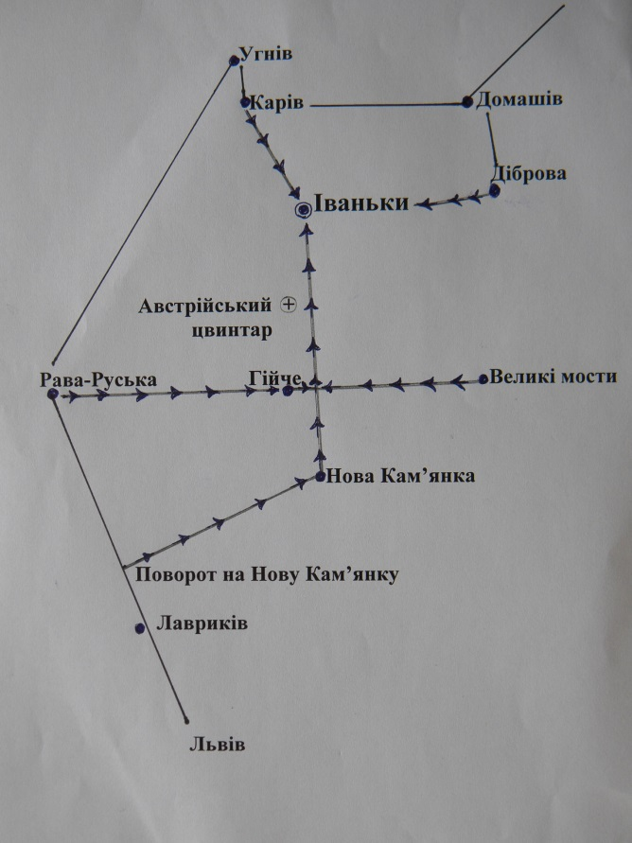
Мапа місцевості біля Іваньків
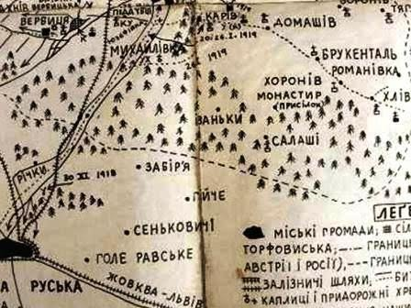
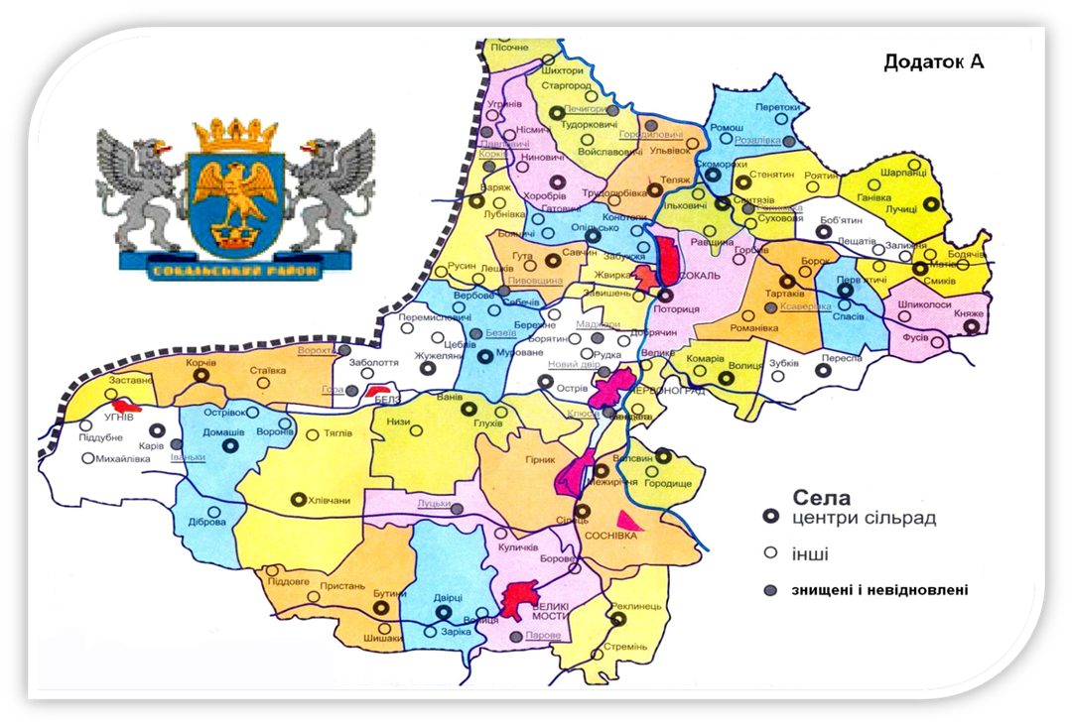
Додаток Б
С.Івасейко « Пам'яті спалених сіл...»
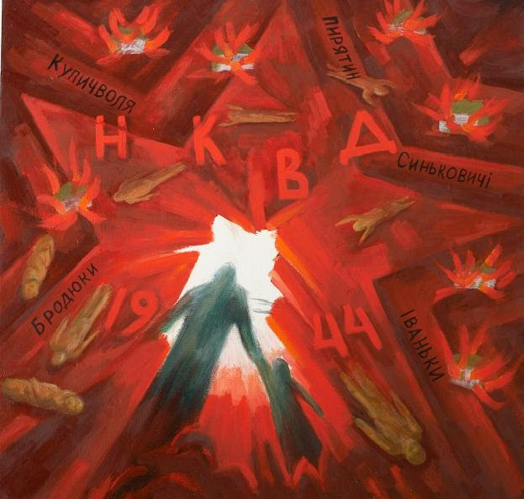
Карб пам’яті
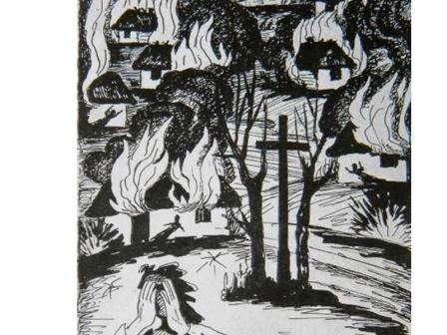
Додаток В
Книги С. Івасейка про село Іваньки
(фото Доскоч С.)
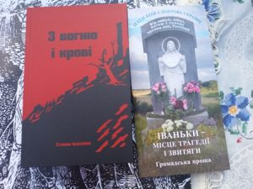

Додаток Г

Спогади С. Івасейка на іваньківській землі
(фото Новачук Х., 2019 р.)
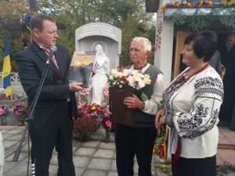

Додаток Д
Пам'ятний меморіал на честь спалених і невідновлених сіл Сокальщини
(фото Чайківської С., 2019 р.)
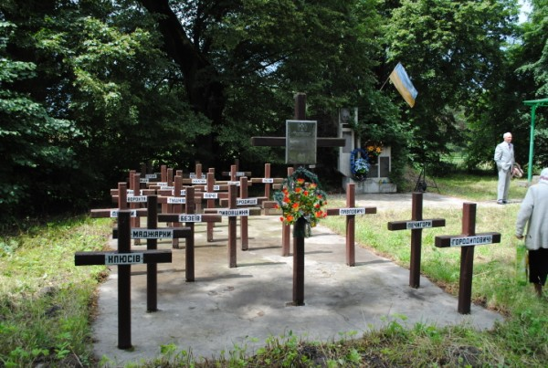
Меморіальний пам’ятник, що складається з 31 хреста, які були встановлені до 50-річчя знищення польсько-московськими загарбниками 68 українських сіл Сокальщини (Корків, Маджарка, Павловичі, Городиловичі, Безеїв, Пивовшина, Іваньки, Клюсів, Луцьке, Гора та ін.) та насильно виселено 40,6 тис. мешканців. На сьогодні відновлено 37 сіл, і приєднаних до Польщі – 20, невідновлених – 11.

Додаток Ж
Каплиця на місці спаленого села Іваньки (фото Доскоч С., 2019 р.)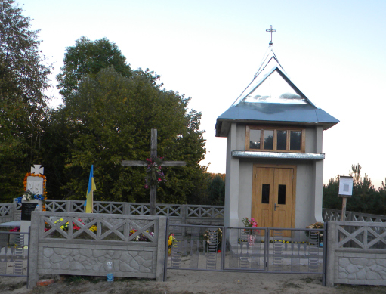
Додаток З
Іваньки. С.Івасейко
Серед пахучих трав й березок білокрилих, Було село на ймення Іваньки, Та не судилось йому жить – до тла згоріло, Лиш в пам’яті у нас лишилось назавжди
Село жило родиною одною, Стояло з тридцять хат, дружні всі були. Та лютий ворог вирішив їх долю, І в тихий теплий день спалив він Іваньки.
Кругом усе палало, все горіло, Добро, яке роками нажили… О, Боже, як це страшно, як жахливо! Як над людьми знущаються кати.
Усе скінчилось, і нема нічого! Де була призьба – попелу пучок! «Ой, мамо, а де ж наша хата?»- Питає у сльозах малесенький синок.
«Нема, дитинко, і вже більш ніколи тут не буде, А ми помолимось і звідси всі підем, І хтось прийме нас в свою рідну хату…»- І матінка залилася плачем.
Пішли хто в Карів, в Домашів, а хто в Діброву. Назад дивились, а у серці щем! Душа боліла, тіло все ламало. Ой, чи ми зможем, чи сюди іще прийдем?
На згарище поглянути так тяжко, Де тобі було рідне все: хатина, кущик, деревце і тин. А зранку цього вже нема, не стало Усе покрив густий, Їдучий дим.
Час невблаганно сплив, роки минули. Історію про Іваньки спотворили не раз! Та більш не обманути нас, бо волю ми здобули! Молися, мати – Україно, ти за нас!
Ми не дамося більш, щоб нас отак топтали, Палили, різали і катували в таборах! Ми вільні хочем бути в Україні! Й до перемоги хай веде нас синьо-жовтий стяг!

Додаток Е
На місці спаленого села Іваньки
(фото Доскоч С., 2019 р.)

